1. 112(10) → hệ nhị phân
112 ÷ 2 = 56 dư 0
56 ÷ 2 = 28 dư 0
28 ÷ 2 = 14 dư 0
14 ÷ 2 = 7 dư 0
7 ÷ 2 = 3 dư 1
3 ÷ 2 = 1 dư 1
1 ÷ 2 = 0 dư 1
➡️112(10) = 1110000(2)

2. 155(10) → hệ nhị phân
155 ÷ 2 = 77 dư 1
77 ÷ 2 = 38 dư 1
38 ÷ 2 = 19 dư 0
19 ÷ 2 = 9 dư 1
9 ÷ 2 = 4 dư 1
4 ÷ 2 = 2 dư 0
2 ÷ 2 = 1 dư 0
1 ÷ 2 = 0 dư 1
155(10) = 10011011(2)

3. 111001111(2) → hệ thập phân
= 1×2⁸ + 1×2⁷ + 1×2⁶ + 0×2⁵ + 0×2⁴ + 1×2³ + 1×2² + 1×2¹ + 1×2⁰
= 256 + 128 + 64 + 0 + 0 + 8 + 4 + 2 + 1
= 463(10)

4. 100011001(2) → hệ thập phân
= 1×2⁸ + 0×2⁷ + 0×2⁶ + 0×2⁵ + 1×2⁴ + 1×2³ + 0×2² + 0×2¹ + 1×2⁰
= 256 + 0 + 0 + 0 + 16 + 8 + 0 + 0 + 1
= 281(10)

5. 14071(10) → hệ bát phân
14071 ÷ 8 = 1758 dư 7
1758 ÷ 8 = 219 dư 6
219 ÷ 8 = 27 dư 3
27 ÷ 8 = 3 dư 3
3 ÷ 8 = 0 dư 3
14071(10) = 33637(8)

6. 20202(10) → hệ bát phân
20202 ÷ 8 = 2525 dư 2
2525 ÷ 8 = 315 dư 5
315 ÷ 8 = 39 dư 3
39 ÷ 8 = 4 dư 7
4 ÷ 8 = 0 dư 4
20202(10) = 47352(8)

7. 483(8) → hệ thập phân
= 4×8² + 8×8¹ + 3×8⁰
= 4×64 + 8×8 + 3×1
= 256 + 64 + 3
= 323(10)

8. 1275(8) → hệ thập phân
= 1×8³ + 2×8² + 7×8¹ + 5×8⁰
= 1×512 + 2×64 + 7×8 + 5×1
= 512 + 128 + 56 + 5
= 701(10)
Bài 2 (2 điểm) Yêu cầu: Cài đặt IDE Netbean Bạn hãy cài đặt IDE Netbean để tìm hiểu về ngôn ngữ lập trình Java
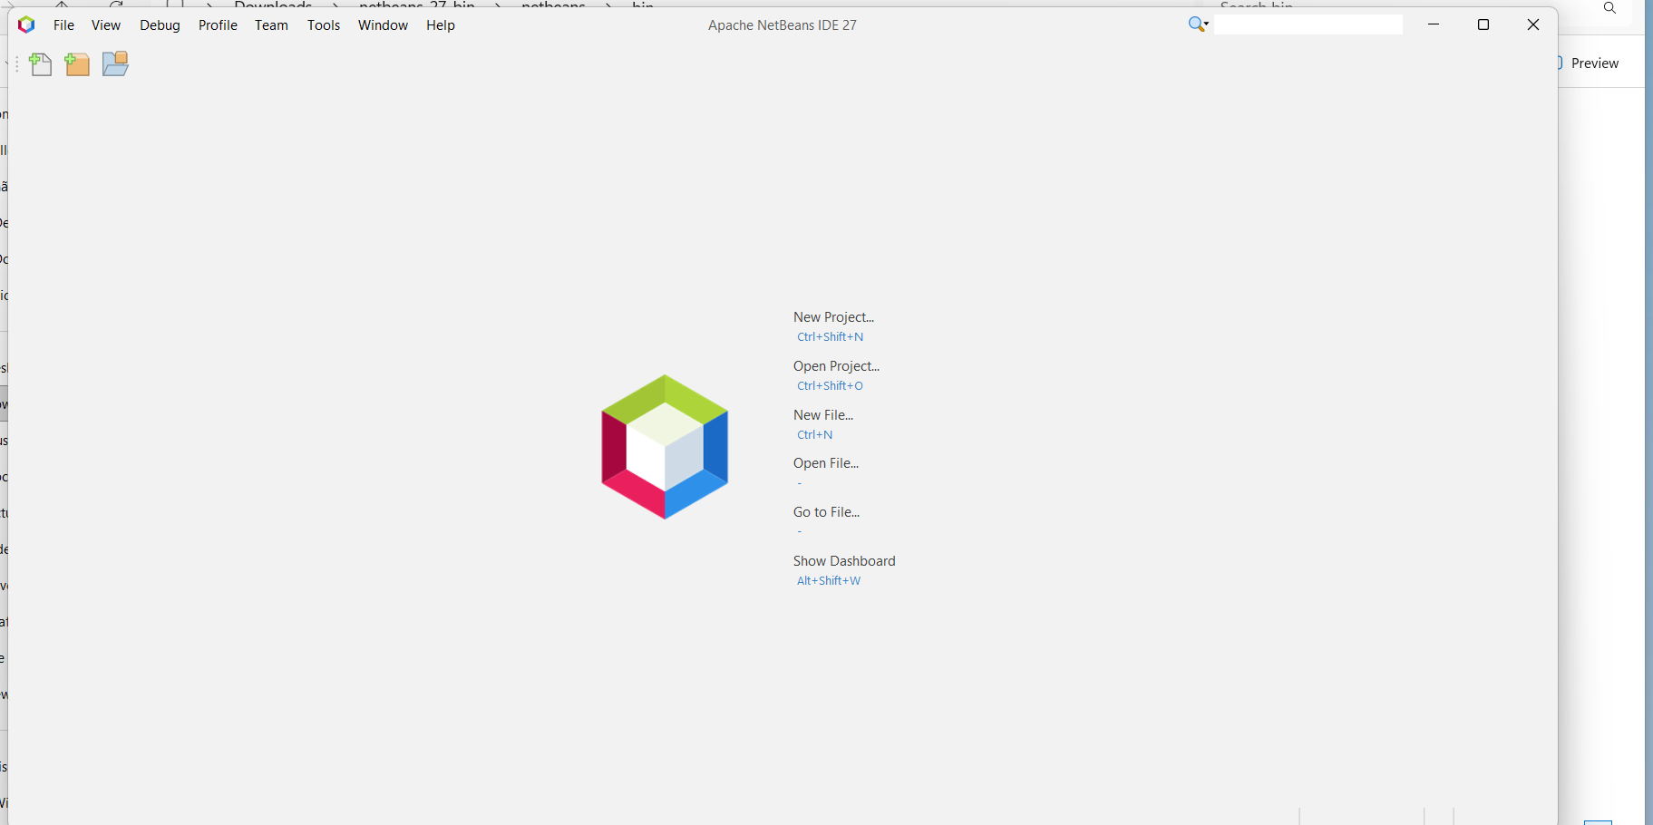
Bài 3 (2 điểm) Yêu cầu: Cài đặt phần mềm giả lập Android Genymotion

